مملكة البحرين

وزارة التربية والتعليم- المدرسة الباكستانية

**قسم اللغة العربية**

**المحتوى التعليمي - الالكتروني / الصف LKG**

**الأسبوع السادس**

الرجاء مراجعة الاتي شفويا : (( الالوان ))

أحمر أسود أصفر

**أخضر أزرق**

استمع الى انشودة الالوان :

1. <https://www.youtube.com/watch?v=AdQCja4MBcY>

**أيام الاسبوع**

0فردي )

|  |  |
| --- | --- |
| 1 | يوم الأحد |
| 2 | يوم الأثنين |
| 3 | يوم الثلاثاء |
| 4 | يوم الأربعاء |
| 5 | يوم الخميس |
| 6 | يوم الجمعة |
| 7 | يوم السبت |

**استمع الى انشودة ايام الاسبوع :**

1. <https://www.youtube.com/watch?v=cxLb90gTJFM>

[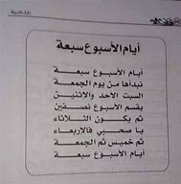](https://www.bing.com/images/search?view=detailV2&ccid=1kOBPiuh&id=52DFA6335685491C497E23D0AA58D0409BB87FD5&thid=OIP.1kOBPiuheXCKUIenY89oQgHaHt&mediaurl=https://up.staralgeria.net/up/%D8%A3%D9%86%D8%B4%D9%88%D8%AF%D8%A9-%D8%A3%D9%8A%D8%A7%D9%85-%D8%A7%D9%84%D8%A3%D8%B3%D8%A8%D9%88%D8%B9-%D8%B3%D8%A8%D8%B9%D8%A9.jpg&exph=749&expw=720&q=%d8%a7%d9%86%d8%b4%d9%88%d8%af%d8%a9+%d8%a7%d9%8a%d8%a7%d9%85+%d8%a7%d9%84%d8%a7%d8%b3%d8%a8%d9%88%d8%b9+%d8%b3%d8%a8%d8%b9%d8%a9&simid=608011783576161891&selectedIndex=0)

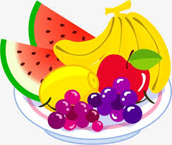

**الفواكه**

0فردي )

**تفاح موز مانجو**

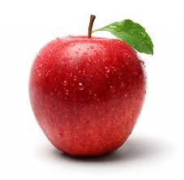[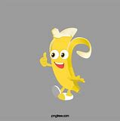](https://www.bing.com/images/search?view=detailV2&ccid=jXaiWqcR&id=8FD67AF4CA11EE508463505DCAF50CCB50820260&thid=OIP.jXaiWqcRPJmZxcnYpioJkgHaHa&mediaurl=https://png.pngtree.com/element_origin_min_pic/16/09/27/2157ea73bf6d217.jpg&exph=640&expw=640&q=%d8%b5%d9%88%d8%b1%d8%a9+%d9%85%d9%88%d8%b2&simid=608028559613953255&selectedIndex=28)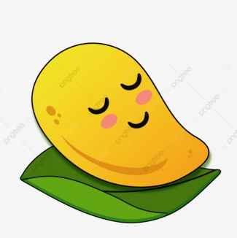

**برتقال عنب**

**[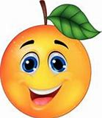](https://www.bing.com/images/search?view=detailV2&ccid=qxXJPmOY&id=9A88986B2EEA36669C6F8CDD49755269804B8793&thid=OIP.qxXJPmOYXuSKfa_j11qN4QHaIn&mediaurl=http%3a%2f%2fsr.photos3.fotosearch.com%2fbthumb%2fCSP%2fCSP996%2fk12226261.jpg&exph=170&expw=146&q=%d8%b5%d9%88%d8%b1+%d8%a8%d8%b1%d8%aa%d9%82%d8%a7%d9%84&simid=608002884376002778&selectedIndex=53)**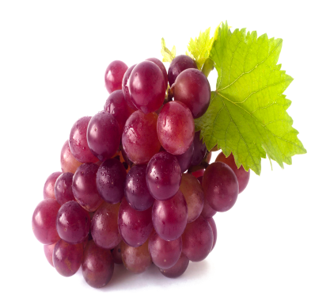

استمع الى انشودة الفواكه :

1. <https://www.youtube.com/watch?v=SIU0CdKT-0s>
2. 

**انشودة الفواكه**

*الفواكه حلوة كتير*

موز و خوخ و منجا و تين

الفواكه حلوه كتير

اناناس و جوافه و ليمون

الفواكه كه كه

حلوه كتير كتير كتير

فيها كل الفيتامين

نغسلها بالمية

ناكلها بشهيه

هم هم هم هم هم هم